**法務部行政執行署桃園分署新聞稿**

發稿日期：106年6月30日

發稿單位：執行科

聯 絡 人：主任行政執行官穆治平

聯絡電話：03-3578933 編號：020

**桃園分署第三波與檢、警、稅、建管多機關合作出擊掃蕩欠稅網咖及毒品案件**

法務部行政執行署桃園分署繼5月16日、6月7日2波針對施用第三、四級毒咖啡、K他命被警方處罰怠金及移送5次以上列管施用毒品被罰鍰的案件強力專案執行後。在今天6月30日繼續進行第三波和桃園市警察局及稅捐稽徵機關合作，除持續對於吸毒者所有財產扣押查封**（附圖一）**，更與桃園地檢署檢察官合作保管查封販毒被告的運毒高單價新款貨卡兩用車輛乙台**（附圖二）**準備在近日立即進行拍賣。這波毒品案件專案執行同時配合稅務機關執行以「職業人頭」掛名負責人不繳稅金的網咖業者，強制查扣店內所有財產，執行同時查訪網咖店內有無毒咖啡、K他命並清查把玩電腦遊戲的人有無施用毒品以防堵在網咖店內施用或持有毒品**（附圖三）**。

桃園分署日前和桃園市政府經濟發展局、建築管理處及警察局跨機關攜手合作，專案執行桃園地區欠繳罰鍰的「人頭網咖」介O電腦廣場企業社（泡O龍網咖），店家的實際負責人在桃園區、八德區、大園區、及觀音區各地設有多家分店，其中桃園區、大園區之分店，因違反建築法、菸害防制法及桃園市特定行業設置管理自治條例規定等被處罰共約38萬元後就立即變更登記在無業人頭名下，刻意規避繳納的裁處罰鍰。桃園分署執行人員到達現場後，立即查扣店內所有財產。實際負責人即現身匆忙趕來現場了解狀況後，自知無法逃避公權力執行，火速到鄰近銀行提領現金，全額繳清所積欠罰鍰**（附圖四）**。

這次專案執行人員在「人頭網咖」店也同步會同警察人員清查網咖內是否有人持有、吸食毒咖啡、K他命等三、四級毒品，因青少年在特種娛樂場所如網咖店、電玩店施用K他命或混用他種毒品、新興毒品的情形越來越嚴重，為遏止特定場所內施用及持有毒品行為，並阻絕毒品流竄，立法院已經在106年5月26日通過增訂毒品危害防制條例第31條之1條文，對網咖、電動玩具店、汔車旅館等特定營業場所業者規定四項義務即（一）入口明顯處標示毒品防制資訊，載明持有毒品之人不得進入、（二）指派一定比例從業人員參與毒品危害防制訓練、（三）備置負責人及從業人員名冊、（四）**發現疑似施用或持有毒品之人，通報警察機關**。如果違反規定，處負責人新臺幣五萬元以上五十萬元以下罰鍰，並得按次處罰;未通報警察機關者，由直轄市、縣（市）政府處負責人新臺幣十萬元以上一百萬元以下罰鍰；其情節重大者，並得令其停止營業六個月以上一年六個月以下或勒令歇業。因此，將來如涉及人頭負責人逃漏稅捐又是提供毒品場所之案件，桃園分署會主動出擊聯繫市政府主管機關，就特定營業場所配合查處，以對該類場所實際負責人形成立即的壓力，而能有效打撃營業處所人頭充當負責人逃漏稅捐的不法行為，並防堵特定營業處所內施用或持有毒品之行為。在此特別呼籲所有網咖、電動玩具店、汔車旅館等等特定營業場所業者一定要遵從法律規定，如果發現營業處所有疑似吸食或持有毒品的人要馬上通報警察，避免被處罰鍰甚至被勒令歇業。

桃園分署三、四級毒品專案執行從今年5月初以來已通知2876位吸毒的人前來繳納罰鍰、怠金；強制扣押1190人的存款、薪水；查封了86件動產、不動產，同時促使155位吸毒者辦理分期繳納。桃園分署受理違反毒品危害防制條例約有6千1百餘萬元罰鍰、怠金的毒品案件，到目前為止已經執行清償907萬餘元，強力執行成效已顯著提昇。未來將配合警方嚴加查緝常以網咖等為吸食毒品處所的吸毒者，展現行政執行分署全力執行反毒的決心。相關強制執行作為及成果請大家隨時注意桃園分署的官網訊息及FB臉書。

(網址：<https://sites.google.com/site/tyymoj/home>）

**附圖一 桃園分署與桃園市警察局聯手出擊毒品案件查封房地**

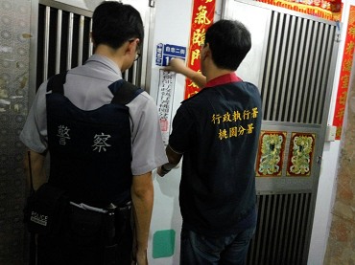

**附圖二 配合檢察官保管在富國路100號販毒被告運毒車輛**

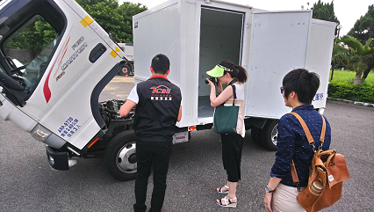

**附圖三 桃園分署與桃園市警察局執行人頭網咖業者查緝毒品**

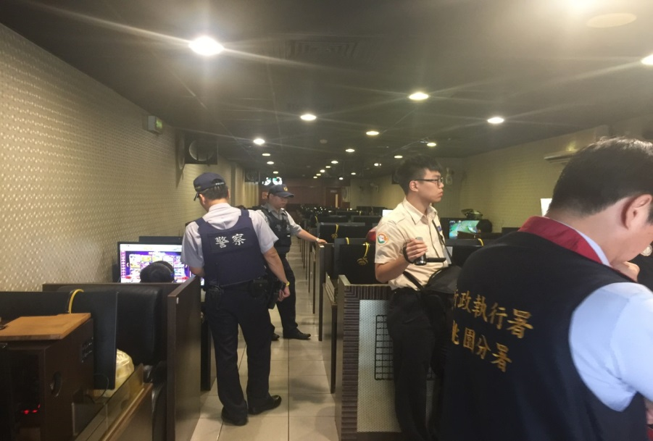

**附圖四 人頭網咖業者當場繳清所有罰鍰**

